

在中国传统文化中，祭祀祖先一直是一项备受重视的活动，它承载着对先人的缅怀、敬意和感恩之情。

在上坟的时候，人们会提前准备好供品，比如肉类、酒水，还有水果。

**其中关于水果的准备，也有着诸多的讲究和禁忌，比如“上坟不带 5 果，家中不惹灾祸”的说法。**

这看似是一种迷信的表述，背后又隐藏着哪些禁忌呢？

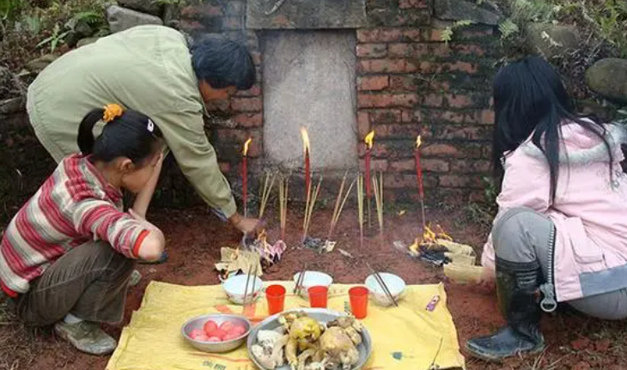

# 第一种是寓意不好的水果。

**比如梨，因为与“离”谐音，有分离之意。**

上坟虽然是祭拜逝者，但他们毕竟是我们家族中的人，如果上坟带着梨，就意味着子孙后代要与祖先分离。

这样一来，今后祖先们就不会保佑家族中的子子孙孙平安。

另外，在传统文化中，上坟祭拜也是体现家族的团圆、和睦的家庭活动之一，而在祭祀这样庄重的场合上，带上梨可能会被视为不吉利。

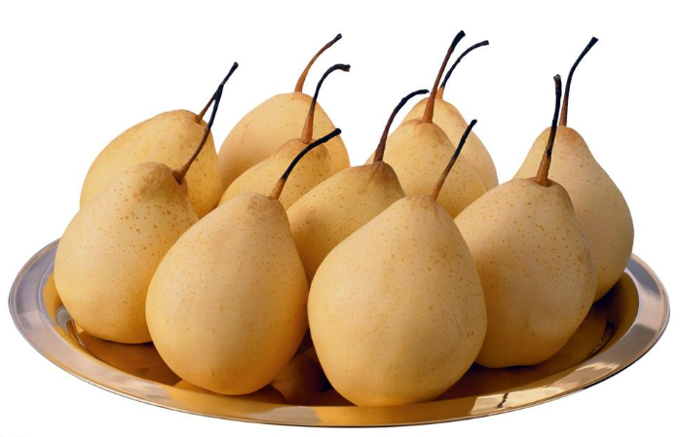

**再比如香蕉，由于其外形弯曲，有“弯腰”“屈服”的暗示。**

在祭祀这一表达对先人的尊崇和敬意的活动中，香蕉的外形所传递出的寓意，容易让人产生负面的联想。

**也有说法，认为“蕉”的谐音与焦虑有关，而人们期盼美好的生活，不希望因为生活的种种而感到焦虑，故而上坟的时候，千万不能带香蕉。**

总之，上坟准备的水果，应该是寓意吉祥的水果，这样才能让祖先的在天之灵得到慰藉，也能表达生者对未来生活的美好期盼。

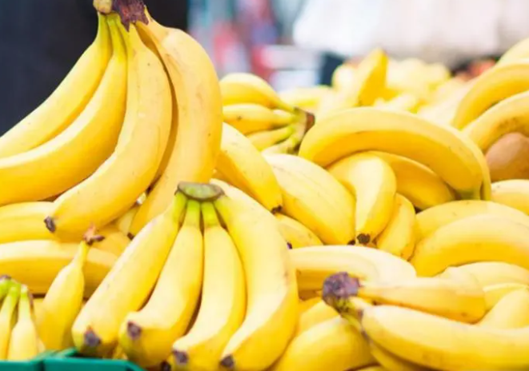

# 第二种是成串的水果。

像葡萄、荔枝等一串串的水果，在吉祥喜庆的日子里，会被认为是好运连连的意思。

但在上坟期间，带着成串的水果，反而有“跟着走”的意思。

**我们都知道，上坟是比较悲伤的事情，在这样的气氛下，准备成串的水果，寓意着不好的事情可能会接连发生，比如家族成员接连遭遇不幸。**

人们希望通过祭祀祈求祖先的庇佑，带来好运和平安，而成串的水果所蕴含的这种消极暗示，与祭祀的初衷背道而驰。

而且，从传统观念的角度看，祭祀是与祖先沟通、祈求庇佑的重要方式。

**人们相信祖先在另一个世界能够感知到子孙后代的心意，带上成串的水果，可能会被祖先认为，自己想要跟着祖先离去，会被认为是一种错误信号传递，从而影响祖先对家族的福佑。**

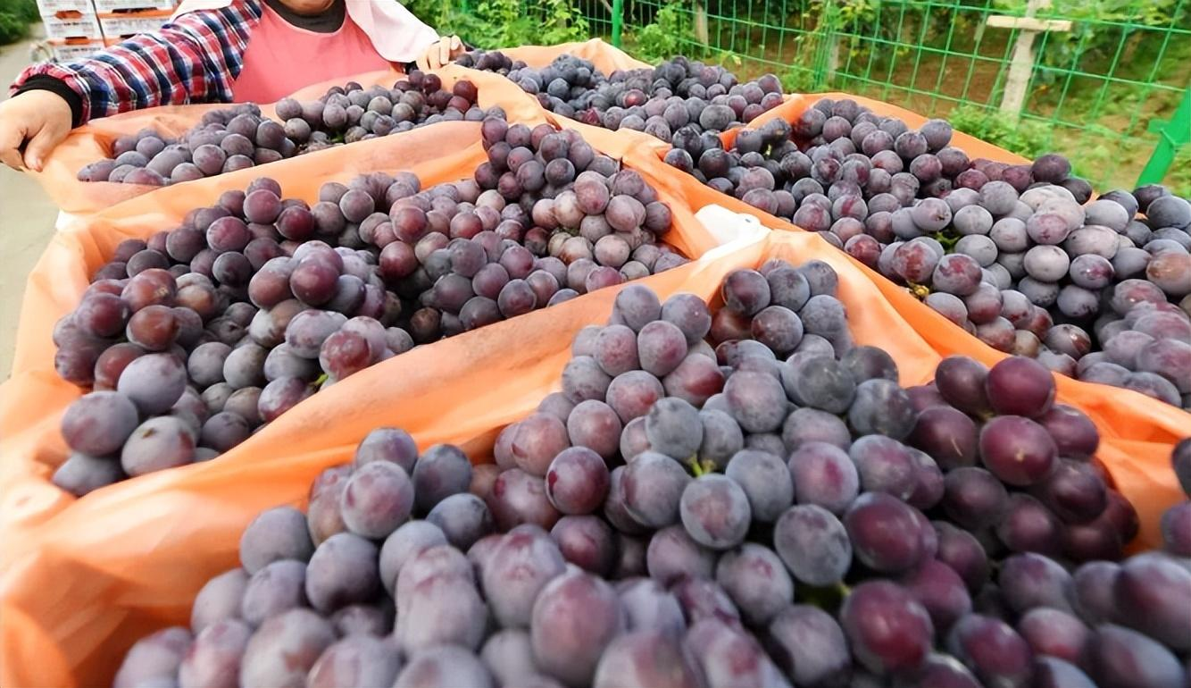

# 第三种是空心的水果。

哈密瓜、香瓜这类水果，它的内部是空心的，如果上坟带着这样的水果，会被视为内心空虚，或者是对祖先不敬。

**祭祀是一种表达对先人的满满诚意和敬意的方式，而空心的水果无法传递出这种充实和饱满的情感。**

在人们的观念中，只有用实心的、充实的供品，才能体现出祭祀者对先人的真心诚意，以及对祖先的敬仰之情。

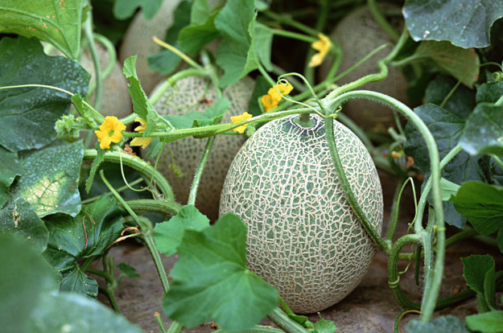

**从家族凝聚力来说，空心的水果预示着家族外强中干，象征着家族根基不稳定。**

古人们之所以虔诚的祭拜逝者，其目的有二。

一是为了祈祷祖先的庇护，二是为了提高家族凝聚力和认同感。

所以，空心的水果明显不合心意，故而，在准备水果类供品的时候，千万要记住，不能准备空心水果。

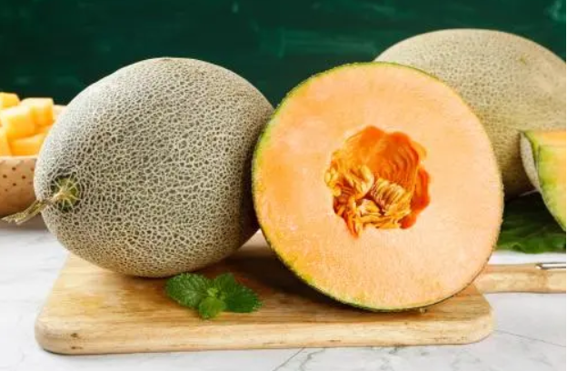

# 第四种是多籽的水果。

石榴、百香果等水果籽多，在喜庆的日子里，人们准备这类水果的目的是，祈祷子孙后代多子多福。

但是水果的寓意并不是一成不变的，大多是随着环境和场合不同而发生变化。

**上坟的时候，准备多籽水果，反而有麻烦多的寓意，相信没人希望自己的生活都是麻烦事，所以，才不会带多籽的水果去祭拜祖先。**

还有说法，多籽的水果有多多益善的意思。

上坟看望的逝者，总不能是希望逝者越来越多吧！

其实，之前我也是不懂这一层寓意的，也是在准备供品的时候，家中的老人提醒我才知道的。

如今想想，如果带着多籽的水果去祭祖，让旁人看了，岂不是会笑话我不懂事？

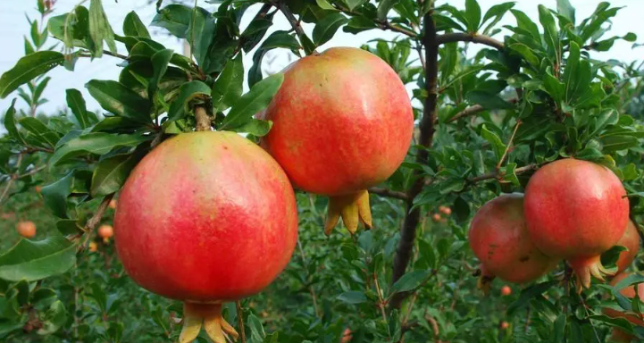

# 第五种是腐烂的水果。

水果的保质期本来就短，有时候人们看到家里有腐烂的水果，舍不得扔，就想着上坟的时候用。

可是这样的做法，不仅是对先人的不敬，也违背了祭祀活动的庄重和神圣性。

**在祭祀这样严肃的场合中，应当以新鲜、完好的水果来表达对先人的敬意，否则就无法传递出真诚的缅怀和感恩之情。**

还有，上坟拿出腐烂的水果祭拜，也会让旁人揣测，这家是不是很穷，会让旁人瞧不起的。

今年过年的时候，我们一家跟着父亲去给爷爷上坟。

爷爷的坟在村里的大山上，这里埋葬了十里八村逝去的老人。

我们到的时候，旁边的一户人家已经上坟结束离开了。

看着他们坟前准备的供品，其中水果都是烂掉的，我对此嗤之以鼻。

**虽然提倡勤俭节约，可拿腐烂的水果来祭祖，就显得有点不好了。**

我们完全可以在祭拜结束后，将新鲜的水果打包带回家，洗干净了吃。

这样既能表达对祖先的敬意，也不会浪费水果。

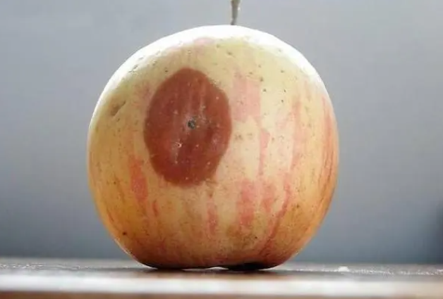

**总之，“上坟不带 5 果，家中不惹灾祸”，主要是人们为了表达对祖先的敬畏，以及对家族运势蒸蒸日上的期盼。**

在古代，人们认为祖先在冥冥之中会庇佑子孙后代，而祭祀就是与祖先沟通、表达敬意和祈求福祉的方式。

如果在祭祀中出现了不合时宜的水果，可能会触怒祖先，从而给家族带来灾祸。

**这种说法虽然带有一定的迷信色彩，但从现代的角度去理解，它更多的是一种对传统文化的传承和对仪式感的尊重。**

上坟祭祀不仅仅是一种形式，更是一种情感的寄托和家族凝聚力的体现。

通过遵循这些传统的规矩和习俗，人们能够更加深刻地感受到家族的传承和责任，增强家族成员之间的情感联系。

同时，选择合适的水果作为上坟供品，也是对祭祀活动本身的重视和认真对待。